Πώς επεξεργαζόμαστε τα έντυπα στο MYSCHOOL

Οποιοδήποτε έντυπο του MYSCHOOL κι αν χρειαστεί να εκτυπώσουμε, θα πατήσουμε προηγουμένως ΠΡΟΕΠΙΣΚΟΠΗΣΗ. Το σύστημα εξάγει πάντα τα αρχεία του σε μορφή .pdf, δίνεται όμως η δυνατότητα στον χρήστη να επιλέξει και άλλους τύπους αρχείων.

Θέλουμε π.χ. να τροποποιήσουμε μια βεβαίωση κι έχουμε πατήσει ΠΡΟΕΠΙΣΚΟΠΗΣΗ. Πηγαίνουμε στη γραμμή εργαλείων, επιλέγουμε εξαγωγή σε αρχείο .Rtf και πατάμε την πρώτη από τις δύο δισκέτες:
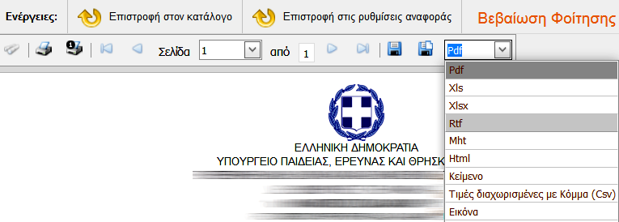

Το εξαγόμενο είναι αρχείο κειμένου, οπότε θα ανοίξει με το αντίστοιχο πρόγραμμα που έχουμε εγκατεστημένο στον υπολογιστή μας (συνήθως το πρόγραμμα Word). Μπορούμε έτσι να επέμβουμε σε οποιοδήποτε σημείο του εντύπου.

Παρομοίως, αν πρόκειται για κάποιον πίνακα, μπορούμε να επιλέξουμε εξαγωγή σε υπολογιστικό φύλλο (αρχείο .xls ή xlsx), το οποίο στις περισσότερες περιπτώσεις προσφέρει περισσότερες δυνατότητες επεξεργασίας σε σύγκριση με ένα αρχείο κειμένου.

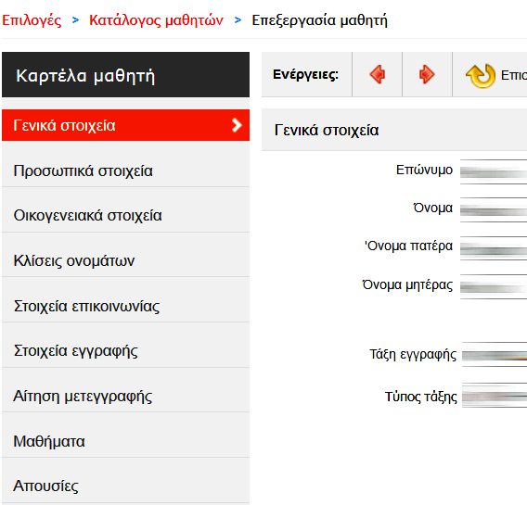
Σε περίπτωση που η τροποποίηση που θέλουμε να κάνουμε είναι η διόρθωση του ονόματος του μαθητή ή του γονέα του, το σωστότερο είναι να επέμβουμε στην καρτέλα του παιδιού στο σύστημα, ώστε η διόρθωση που θα γίνει να είναι μόνιμη. Η επέμβαση μέσω αρχείου .rtf που περιγράφηκε παραπάνω εξυπηρετεί αποκλειστικά και μόνο τη συγκεκριμένη εκτύπωση. Αν στο μέλλον χρειαστεί να ξανατυπώσουμε κάποια βεβαίωση, θα απαιτηθεί εκ νέου διόρθωση του ονόματος.

Υπενθυμίζεται τέλος ότι οι απαιτούμενες διορθώσεις στις πτώσεις των ονομάτων (μαθητών ή γονέων) γίνονται στις ΚΛΙΣΕΙΣ ΟΝΟΜΑΤΩΝ, στην ατομική καρτέλα του κάθε μαθητή. Προηγουμένως όμως πρέπει να έχουν συμπληρωθεί το επώνυμο του πατέρα και το γένος της μητέρας στα ΟΙΚΟΓΕΝΕΙΑΚΑ ΣΤΟΙΧΕΙΑ.

